Vielen Dank, dass du dir unsere Anschreiben-Vorlage heruntergeladen hast! Es handelt sich hierbei um einen Mustertext, den du, um ihn zu verwenden, individualisieren und inhaltlich anpassen solltest.

Lösche dazu diese Seite aus diesem Dokument und ergänze das Anschreiben mit deinen persönlichen Informationen. Die Seite kannst du ganz einfach löschen, indem du alle Inhalte auf dieser Seite markierst und die Entfernen-Taste („Entf“) drückst.

Wenn du dir beim Erstellen deines Anschreibens unsicher bist und inhaltliche Unterstützung brauchst, empfehlen wir dir den kostenlosen Bewerbungsgenerator von bewerbung2go. Dieser bietet dir einige Hilfestellungen und Designoptionen, mit denen du deine individuelle Bewerbung erstellen kannst.

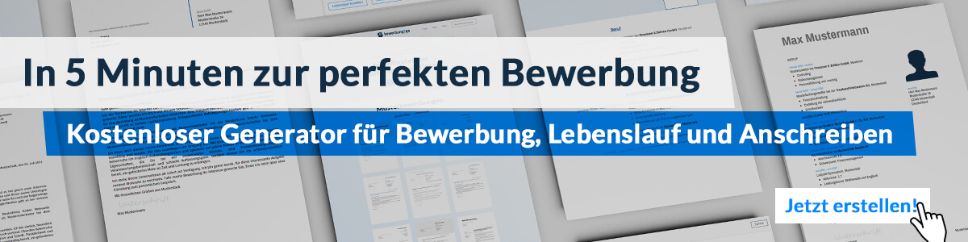
Hier entlang zum kostenlosen Bewerbungsgenerator von bewerbung2go
Arbeitgeber GmbH
Name Nachname
Straße 123
12345 Musterstadt
Musterstadt, 29.07.2026

Bewerbung als Finanzassistent

Sehr geehrte Damen und Herren,

die komplexen Zusammenhänge der Finanzwelt zu verstehen und durch präzise Arbeit zur Stabilität und Weiterentwicklung eines Unternehmens beizutragen, ist für mich eine besonders erfüllende Aufgabe. Ihr Unternehmen, das sich durch Effizienz und Professionalität in der Finanzabteilung auszeichnet, bietet mir die ideale Möglichkeit, meine Fähigkeiten als Finanzassistent weiter auszubauen und aktiv zu unterstützen.

Während meiner zweijährigen Tätigkeit als Finanzassistent bei der ABC Finance GmbH habe ich umfangreiche Erfahrungen in den Bereichen Buchhaltung, Rechnungswesen und Controlling gesammelt. Zu meinen Hauptaufgaben zählten die Vorbereitung von Jahresabschlüssen, die Unterstützung bei der Erstellung von Finanzberichten sowie die Überwachung und Analyse von Unternehmenskennzahlen. Durch die enge Zusammenarbeit mit den Finanz- und Controlling-Teams konnte ich zur Optimierung interner Prozesse beitragen und die reibungslose Abwicklung der täglichen Buchhaltungsaufgaben sicherstellen.

Besonders im Umgang mit Buchhaltungssoftware wie DATEV und SAP habe ich mir ein fundiertes Wissen angeeignet, das es mir ermöglicht, Finanzdaten effizient und fehlerfrei zu verwalten. Die regelmäßige Abstimmung mit Kollegen aus anderen Abteilungen hat mir darüber hinaus gezeigt, wie wichtig klare Kommunikation und Teamarbeit für den Erfolg einer Finanzabteilung sind. Meine strukturierte und sorgfältige Arbeitsweise hat mir geholfen, auch in arbeitsintensiven Phasen den Überblick zu behalten und fristgerecht zuverlässige Ergebnisse zu liefern.

In Ihrem Unternehmen sehe ich die Möglichkeit, meine Kenntnisse im Finanzwesen weiter zu vertiefen und gleichzeitig dazu beizutragen, die Finanzprozesse weiterhin erfolgreich zu gestalten. Ich freue mich auf die Gelegenheit, in einem persönlichen Gespräch mehr über Ihre Anforderungen und meine Qualifikationen zu sprechen.

Mit freundlichen Grüßen
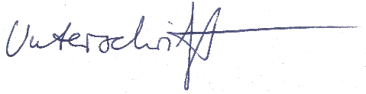

Uwe Frisch

